FASES REQUERIMIENTO DE SOFTWARE

1. DESCRIPCION GENERAL DEL REQUERIMIENTO 1
2. FASE DE FORMALIZACIÓN 2
3. ANALISIS DE REQUISITOS Y REQUERIMIENTOS 3
5. LEVANTAMIENTO DEL REQUERIMIENTO DETALLADO 6

DESCRIPCION GENERAL DEL REQUERIMIENTO

PROYECTO | Automatización de los casos a través de página web.
Nombre Requerimiento: | Automatización de casos.
Fecha Solicitud: | 20/02/2022
Responsable(s) Solicitud: | Ing. Jefe encargado de área de sistemas.
Dependencia(s) Solicitante: | Abogabot
Responsable Funcional designado por el equipo de desarrollo de software: | Jose Pablo Galicia Mederos

FASE DE FORMALIZACIÓN

Descripción de la Solicitud
Usuario Solicitante
- El usuario debe crear una cuenta en la plataforma para poder ingresar los datos de su caso a través de un formulario en la página web, este debe de ser capaz de ver el seguimiento de cada una de sus actualizaciones del proceso legal del caso.
- El administrador del sitio debe de ser capaz de recibir una notificación que le indique que existe un nuevo caso y automáticamente se cree el documento legal con los datos que el usuario subió en el formulario.
- El administrador después de recibir el pago debe ser capaz de observarlo en un Dashboard para ver la cantidad de ingresos recibidos.
- La pagina debe de ser soportada también para teléfonos móviles.
- La paleta de colores debe de ser Azul Marino y Blanco, se aceptan sugerencias.
Líder Funcional
- Se debe crear una pagina web donde el usuario se registre y sea capaz de subir sus casos a través de un formulario y poder observar las actualizaciones de este.
- El administrador del sitio recibe la notificación del caso que se subió y se debe crear el documento legal con los datos del formulario.
- El administrador debe de ser capaz de observar los montos de los ingresos recibidos.
- La pagina debe de ser soportada en teléfonos móviles y la paleta de colores debe ser Azul Marino y Blanca.

FIRMAS DE ACEPTACIÓN:

________________________________ _______________________________
Nombre Responsable Solicitud Nombre Líder OTI
Dependencia Solicitante Oficina Tecnologías de la Información

ANALISIS DE REQUISITOS Y REQUERIMIENTOS

Fecha Inicio | DD/MM//AAAA |  | Fecha Final | DD/MM//AAAA
Modelamiento de Negocio
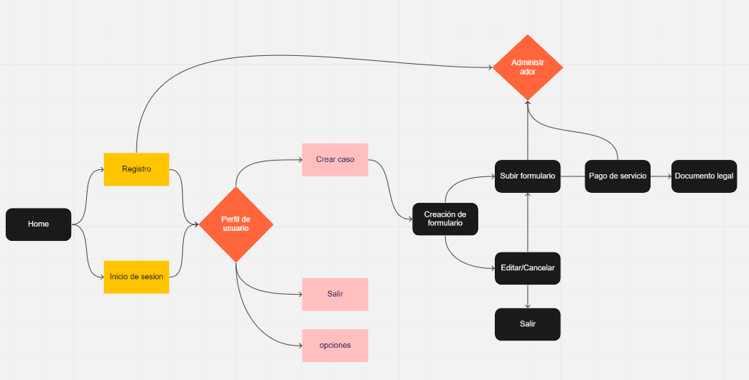
Términos de Referencia
Alcance de la solución | Se realizará la solicitud de proyecto como la estableció el cliente, cualquier modificación que se solicite esta contemplada a cargos extras.
Requerimientos Funcionales y criterios de aceptación | Se estima que todas las funciones requeridas para que la pagina se encuentre lista para las pruebas se encuentren disponibles, exceptuando el soporte para teléfonos móviles, esto se trabajar en la fase de pruebas.
Interesados en la solución
  Nombre/Rol/Perfil | Descripción
  Administrador del sitio | Trabaja con desarrolladores para que el proyecto se ejecute de la manera deseada.
  Gerente de empresa | Supervisión y aceptación del proyecto
Precondiciones | - La pagina web debe permitir al usuario subir los formularios con los casos.  - Con los formularios en la pagina web se deben crear automáticamente los documentos legales para cada caso.  - La pagina debe mostrar los pagos realizados.
Requisitos Técnicos | Tipo de Desarrollo | Web Escritorio Móvil Servicio Web  Servicio Windows Otro: __________________
Requisitos Técnicos | Base de Datos | Oracle  SQL Server  MySQL  MongoDB  Otro: __________________ |  |  | Versión  _______  _______  _______  _______  _______  _______
Requisitos Técnicos | Lenguaje | C#  VB  PHP  Java  JavaScript  Otro: ___________________ |  |  | Versión  _______  _______  _______  _______  _______  _______  _______
Viabilidad Técnica | Luego de adelantado el análisis de los requisitos y requerimientos es viable proponer una solución técnica para esta solicitud: SI (X) NO ()

FIRMAS DE ACEPTACIÓN:
Nombre | Dependencia | Teléfono | Firma
- FASE DE PLANEACIÓN Y GERENCIA DEL PROYECTO

Responsable |  |  |  |  | Fecha
Plan estratégico de fases del proyecto
N° | Nombre Etapa | Actividad |  | Rol Responsable |  | Fecha Inicio | Fecha Fin | Comentarios
1 | Estructura de página web | Desarrollar en HTML la estructura de la pagina |  | WebDeveloper |  | 22/02/2022 | 10/03/2022 | NC.
2 | Desarrollo de funciones | Desarrollar en JavaScript las funciones de la página web |  | WebDeveloper |  | 11/03/2022 | 25/03/2022 | NC.
3 | Diseño de pagina | Estilizar página web |  | WebDeveloper |  | 26/03/2022 | 05/04/2022 | NC.
4 | Fase de pruebas | Realizar las pruebas correspondientes a la pagina |  | Encargado de área de calidad |  | 06/04/2022 | 10/04/2022 | NC.

NOTA: Las fechas de planeación establecidas en este documento son aproximadas y estarán sujetas a modificaciones que surjan por control de cambios u otros factores.

FIRMAS DE ACEPTACIÓN:
Nombre | Dependencia | Teléfono | Firma

LEVANTAMIENTO DEL REQUERIMIENTO DETALLADO
HISTORIAS DE USUARIO
N.º. |  | 135
Titulo |  | Automatización de los casos a través de página web.
Fecha |  | 20/02/2022
Estimación |  | Estimación con valor en 50 en la serie de Fibonacci
Característica/Funcionalidad
Quiero que el sistema reciba mi caso en una plataforma en línea y me mande los documentos legales correspondientes al momento.
También que el pago sea a través de la plataforma.
Razón/Resultado
Con la finalidad de hacer de manera más eficiente la atención y gestión de los casos.

Criterios de Aceptación
Nº | Titulo |  | Contexto | Evento
1 | Cuentas de usuario |  | El usuario debe de ser capaz de crear una cuenta para subir su caso a través de un formulario. | Cuando el usuario ingresa a la pagina a subir su caso.
2 | Pago de servicios |  | El usuario debe realizar el pago antes de subir sus documentos a la plataforma. | El usuario realiza el pago después de llenar el formulario.
3 | Creación de documentos |  | El usuario debe recibir los documentos legales con la información ingresada en el formulario. | Después de realizar el pago, el usuario debe recibir sus documentos.
4 | Documentos legales |  | El usuario recibe los documentos legales con la información anexada en el formulario. | El usuario recibe los documentos después de realizar el pago y subir el formulario.

